Departamento de Ciencias

Subsector: Física de los cuerpos cargados
Asignatura: La Mecánica Clásica y sus Leyes y Termodinámica.
Nivel. 4° Medio (F – H). “Agregar los de la Profesora Cecilia Palominos”.
Objetivo: Continuar desarrollando ejercicios de la ley de coulomb.

Profesor: Enrique Silva Millán

A continuación les presento un breve resumen del contenido para una mejor resolución de los ejercicios.
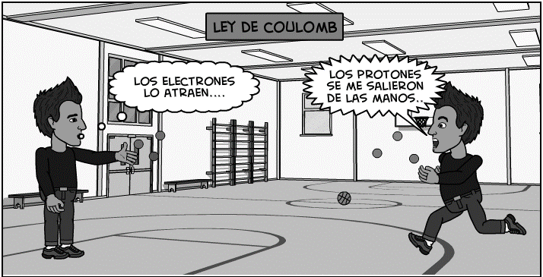

La Ley de Coulomb, que establece cómo es la fuerza entre dos cargas eléctricas puntuales, constituye el punto de partida de la Electrostática como ciencia cuantitativa.
Fue descubierta por Priestley en 1766, y redescubierta por Cavendish pocos años después, pero fue Coulomb en 1785 quien la sometió a ensayos experimentales directos.
Además la Ley de Coulomb dice que "la fuerza electrostática entre dos cargas puntuales es proporcional al producto de las cargas e inversamente proporcional al cuadrado de la distancia que las separa, y tiene la dirección de la línea que las une. La fuerza es de repulsión si las cargas son de igual signo, y de atracción si son de signo contrario".
Es importante hacer notar en relación a la ley de Coulomb los siguientes puntos:
a) Cuando hablamos de la fuerza entre cargas eléctricas estamos siempre suponiendo que éstas se encuentran en reposo (de ahí la denominación de Electrostática);
Nótese que la fuerza eléctrica es una cantidad vectorial, posee magnitud, dirección y sentido.
b) Las fuerzas electrostáticas cumplen la tercera ley de Newton (ley de acción y reacción); es decir, las fuerzas que dos cargas eléctricas puntuales ejercen entre sí son iguales en módulo y dirección, pero de sentido contrario:

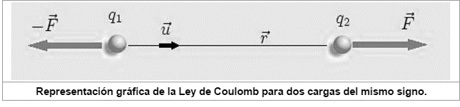

En términos matemáticos, esta ley se refiere a la magnitud F de la fuerza que cada una de las dos cargas puntuales q₁y q₂ ejerce sobre la otra separadas por una distancia r y se expresa en forma de ecuación como:
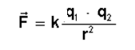

K es una constante conocida como constante de Coulomb y tiene el valor de:
9 x 10 ⁹ N m²/c²
F es el vector Fuerza que sufren las cargas eléctricas. Puede ser de atracción o de repulsión, dependiendo del signo que aparezca (en función de que las cargas sean positivas o negativas).
- Si las cargas son de signo opuesto (+ y –), la fuerza "F" será negativa, lo que indica atracción
- Si las cargas son del mismo signo (– y – ó + y +), la fuerza "F" será positiva, lo que indica repulsión.
Recordemos que la unidad por carga eléctrica en el Sistema Internacional (SI) es el Coulomb.
c) Hasta donde sabemos la ley de Coulomb es válida desde distancias de muchos kilómetros hasta distancias tan pequeñas como las existentes entre protones y electrones en un átomo.

Manos a la obra. A desarrollar los siguientes ejercicios.

1.- Una carga de 3 x 10⁻⁶ c se encuentra a 2 m de una carga de – 8 x 10⁻⁶ c. ¿Cuál es la magnitud de la fuerza entre las cargas? ¿Cuál es la dirección?

2.- Una carga de -5×10⁻⁷ ejerce una fuerza a otra carga de 0.237 N a una distancia de 3.5 metro, ¿cuál es el valor de la segunda carga?

3.- Dos cargas con 2.8×10⁻⁶ c y 7.5×10⁻⁶ c respectivamente se atraen con una fuerza de 10N, ¿A qué distancia se encuentran separadas?

4.- Dos cargas de 4 x 10⁻⁶ c y 8 X 10⁻⁶, están separadas 4,0 metros. ¿Con qué fuerza se atraen? ¿Cuál es su dirección?

5.- Determinar la fuerza que actúa sobre las cargas eléctricas de 1 x 10⁻⁶ c y 2,5 x 10⁻⁶ c que se encuentran a una distancia de 5 cm.

